Descrição
Título da Invenção: Exemplo de especificação
- Os pedidos de protecção das i nvenções em qualque r um dos Estados contratantes podem ser depositados co mo pedidos internacionais segundo o presente Tratado. 2) Um pedido internacional deverá conter, tal como especificado no presente Tratado e no Regulamento de Execução, um requerimento, uma descrição, uma ou várias reivindicações, um ou vá rios desenhos (quando estes forem necessários) e um resumo.”
Domínio Técnico
- Este texto é um exemplo. O resumo é utilizado exclusivamente para os fins de informação técnica;não poderá ser levado em consideração para nenhum outro fim , sobretudo a avaliação da extensão da protecção pedida.
Técnica Anterior
- Este texto é um exemplo. O requerimento deve conter: i) uma petição para que o pedido internacional seja processado segundo o presente Tratado; Tratado de Cooperação em matéria de Patentes 10 ii) a designação do Estado ou Estados contratantes em que a protecção da invenção é solicitada na base do pedido internacional (“Estados designados”); se o requerente puder e dese jar, em relação a qualquer Estado designado, obter uma patente regional em lugar de um a patente nacional, o requerim ento deverá indicá-lo; se, em virtude de um trat ado referente a um a patente regional, o requerente não puder limitar o seu pedido a certos Estados partes desse tratado, a designação de um desses Estados e a i ndicação do desejo de obter uma patente regional serão assim ilados a um a desi gnação de todos esses Estados; se, segundo a legislação nacional do Estado de signado, a designação desse Estado tiver o efeito de um pedido regional, e ssa designação deverá ser assimilada à indicação do desejo de obter uma patente regional. Os pedidos de protecção das i nvenções em qualque r um dos Estados contratantes podem ser depositados co mo pedidos internacionais segundo o presente Tratado.

Resumo da Invenção
- Este texto é um exemplo. A descrição deve divulgar a invenção de m aneira sufici entemente clara e completa para que um profissional do ramo possa executá-la.
Problema Técnico
- Este texto é um exemplo A reivindicação ou as reivindicações devem definir a finalidade da protecção solicitada. As reivindicações deverão ser claras e concisas. Devem basear-se totalmente na descrição.
- O pedido internacional pode com portar uma declaração, com o prescrito no Regulam ento de Execução, reivindicando a prioridade de um ou de vários pedidos anteriores depositados em ou para qualquer país part e da Convenção de Paris para a Protecção da Propriedade Industrial.
Solução do Problema
- Este texto é um exemplo. O pedido internacional para o qual é reivindicada a prioridade de um ou mais pedidos anteriores depositados em ou para um Estado contratante pode conter a designação desse Estado. Se, no pedido internacional, a prioridade de um ou mais pedidos nacionais depositados em ou para um Estado designado for reivindicada, ou se a prioridade de um pedido internacional que designou só um Estado for reivindicada, as condições e os efeitos da reivindicação de prioridade nesse Estado serão regidos pela legislação nacional desse Estado.
Efeitos Vantajosos da Invenção
- Este texto é um exemplo. Qualquer residente ou nacional de um Estado contratante pode depositar um pedido internacional. Tratado de Cooperação em matéria de Patentes 12 2) A Assembleia pode decidir autorizar que os residentes e os nacionais de qualquer país parte da Convenção de Paris para a Protecção da Propriedade Industrial que não seja participante do presente Tratado depositem pedidos internacionais.

Breve Descrição das Figuras
- Este texto é um exemplo. O Organismo receptor atribuirá, co mo a data do depósito internacional, a data de recepção do pedido internacional, desde que constate, na ocasião dessa recepção, que: i) o requerente não está claramente privado, por m otivos de residência ou de nacionalidade, do direito de de positar um pedido internacional junto do Organismo receptor; ii) o pedido internacional está redigido na língua prescrita; iii) o pedido internacional contém pelo menos os seguintes elementos: a) uma indicação de que fo i depositado a título de pedido internacional; b) a designação de pelo menos um Estado contratante; c) o nome do requerente, indicado na forma prescrita; d) uma parte que, à primeira vista, pareça constituir uma descrição; e) uma parte que, à primeira vi sta, pareça constituir uma ou mais reivindicações.
Fig.1
- [fig.1] ilustra a arquitetura do produto inventado.
Fig.2
- [fig.2] é uma vista lateral do objeto.
Descrição dos Modos de Realização
- Este texto é um exemplo. Se o requerente satisfizer a solicitação, como previsto no Regulamento de Execução, o Organismo receptor atri buirá, como a data do depósito internacional, a data da recepção da correcção exigida. Sem prejuízo do Artigo 64.4), qualquer pedido internacional que preencha as condições enum eradas nos pontos i) a iii) do parágrafo 1) e ao qual tenha sido atribuída um a data de depósito internacional terá o ef eito, a partir da data do depósitointernacional, de um pedido nacional regular em cada um dos Estados designados; essa data será considerada como a data de depósitoefectivo em cada um dos Estados designados.
Exemplos
- Este texto é um exemplo. Qualquer Organismo designado pode solicitar à Secretaria Internacional uma cópia do pedido internacional antes da comunicação prevista no Artigo 20; a Secretaria Internacional remeter lhe á tal cópia tão cedo quanto possível após a expiração do prazo de um ano a contar da data de prioridade. Este texto é um exemplo.
- Este exemplo mostra como esta invenção pode ser útil.
- [Math. 1]
$${\left(x+a\right)}^{n}=\sum_{k=0}^{n}{\left({n \atop k}\right)x^{k}asdaa^{n-k}}$$
- [Math. 2]
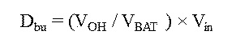
- Este texto é um exemplo.
- Este texto é um exemplo.
- [Table 1]
 |  | ABC
NFkB mutation |  | CD79A | CD79B | CD79B | TAK1 | A20 | CARD11
Target | Compound | OCI-Ly10 | HBL1 | TMD8 | U2392 | Su-DHL2 | OCI-Ly3
PKCb | AEB071 | 1.3 | 0.50.2 |  | 5 | >20 | >2015>200.412
PKCb | Compound D | ND 0.5 | 0.2 | 0.2 | 3 | >20 | >2015>200.412
PKCb | Compound B | ND 0.5 | 0.5 | 0.2 0.2 | 10 | 15 | >2015>200.412
IKKb | Compound A | 0.3 | 2.5 | 0.2 0.2 | 2.5 | 15 | >2015>200.412
IKKb | MLN120B | 10 | 10 | 10 | 10 | 10 | >2015>200.412

- [Table 2]
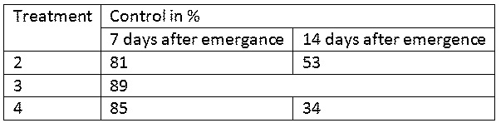

Aplicação Industrial
- Este texto é um exemplo. A pesquisa internacional será ef ectuada por um a Autoridade responsável pela pesquisa internacional; esta poderá ser, quer um Organismo nacional, quer uma organização intergovernam ental, ta l com o o Instituto Internacional de Patentes, cujas atribuições incluem o esta belecimento de relató rios de pesquisa documental sobre o estado da técnica re lativo a invenções que são objecto de pedidos de patente. Se, enquanto não for instituída uma única Autoridade responsável pela pesquisa internacional, existirem várias Autoridades responsáveis pela pesquisa internacional, cada Organismo receptor de verá especificar, em conformidade com as disposições do acordo aplicáv el m encionado no parágrafo 3)b), a Autoridade ou as Autoridades que terão competência para pr oceder à pesquisa relativa aos pedidos internacionais depositados junto de tal Organismo.
- [Chem. 1]
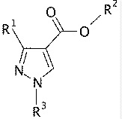
Lista de Indicações de Referência
- Este texto é um exemplo. Artigo da Web em um sistema convencional.

  - Artigo 1
  - Artigo 2
  - Artigo 3
    - Artigo 3– 1
    - Artigo 3– 2
      - Exemplo A
      - Exemplo B
  - Artigo 4
- Este texto é um exemplo. Artigo publicado sobre a necessidade de um novo Sistema.
Referência a Depósito de Material Biológico
- Este texto é um exemplo. Os pedidos de protecção das i nvenções em qualquer um dos Estados contratantes podem ser depositados co mo pedidos internacionais segundo o presente Tratado. 2) Um pedido internacional deverá conter, tal como especificado no presente Tratado e no Regulamento de Execução, um requerimento, uma descrição, uma ou várias reivindicações, um ou vá rios desenhos (quando estes forem necessários) e um resumo. 3) O resumo é utilizado exclusivamente para os fins de informação técnica; não poderá ser levado em consideração para nenhum outro fim , sobretudo a avaliação da extensão da protecção pedida.
Texto Livre de Listagem de Sequências
- Este texto é um exemplo. O pedido internacional pode com portar uma declaração, com o prescrito no Regulam ento de Execução, reivindicando a prioridade de um ou de vários pedidos anteriores depositados em ou para qualquer país part e da Convenção de Paris para a Protecção da Propriedade Industrial.
Lista das Citações
- A lista de citações é a seguinte:
Literatura sobre Patentes
- Este texto é um exemplo. Sem prejuízo das disposições da alínea b), as condições e os efeitos de qualquer reivindicação de prioridade apresentada segundo o parágrafo 1) são queles previstos pelo Artigo 4 do Acto de Estocolmo da Convenção de Paris para a Protecção da Propriedade Industrial. b) O pedido internacional para o qual é reivindicada a prioridade de um ou mais pedidos anteriores depositados em ou para um Estado contratante pode conter a designação desse Estado. Se, no pedido internacional, a prioridade de um ou mais pedidos nacionais depositados em ou para um Estado designado for reivindicada, ou se a prioridade de um pedido internacional que designou só um Estado for reivindicada, as condições e os efeitos da reivindicação de prioridade nesse Estado serão regidos pela legislação nacional desse Estado.
- patcit1: Patent 2014-000000
- patcit2: Patent 2014-999999
Literatura não Ligada a Patentes
- Este texto é um exemplo. Qualquer residente ou nacional de um Estado contratante pode depositar um pedido internacional. Tratado de Cooperação em matéria de Patentes 12 2) A Assembleia pode decidir autorizar que os residentes e os nacionais de qualquer país parte da Convenção de Paris para a Protecção da Propriedade Industrial que não seja participante do presente Tratado depositem pedidos internacionais.
- nplcit1: Patent Publication "Variations of Hand Scanner" Editor Patent John
- nplcit2: Patent Cooperation "Variations of Printer" Editor PCT John

Reivindicações
- Este texto é um exemplo. First Claim.
- Este texto é um exemplo. A Assembleia pode decidir autorizar que os residentes e os nacionais de qualquer país parte da Convenção de Paris para a Protecção da Propriedade Industrial que não seja participante do presente Tratado depositem pedidos internacionais.
- Este texto é um exemplo. In principle, under the PCT, any dependent claim which refers to more than one other claim (“multiple dependent claim”) must refer to such claims in the alternative only, and multiple dependent claims cannot serve as a basis for any other multiple dependent claim. However, the national laws of most Contracting States permit a manner of claiming which is different from that provided for in the preceding sentence, and the use of that different manner of claiming is in principle also permitted under the PCT.
- Este texto é um exemplo. O pedido internacional para o qual é reivindicada a prioridade de um ou mais pedidos anteriores depositados em ou para um Estado contratante pode conter a designação desse Estado. Se, no pedido internacional, a prioridade de um ou mais pedidos nacionais depositados em ou para um Estado designado for reivindicada, ou se a prioridade de um pedido internacional que designou só um Estado for reivindicada, as condições e os efeitos da reivindicação de prioridade nesse Estado serão regidos pela legislação nacional desse Estado.
- Este texto é um exemplo. Sem prejuízo do Artigo 64.4), qualquer pedido internacional que preencha as condições enum eradas nos pontos i) a iii) do parágrafo 1) e ao qual tenha sido atribuída um a data de depósito internacional terá o ef eito, a partir da data do depósitointernacional, de um pedido nacional regular em cada um dos Estados designados; essa data será considerada como a data de depósitoefectivo em cada um dos Estados designados.
- Este texto é um exemplo. Uma via do pedido internaciona l fica em poder do Organism o receptor (“cópia para o Organismo receptor”), um a via (“via original ”) é transmitida à Secretaria Internacional e um a outra via (“cópia de pesquisa”) é transm itida à Autoridade competente responsável pela pesquisa internaci onal mencionada no Artigo 16, como previsto no Regulamento de Execução.
- Este texto é um exemplo. O requerente pode, em qualque r momento, remeter uma cópia do seu pedido internacional a qualquer Organismo designado.
- Este texto é um exemplo. Qualquer Organismo designado pode solicitar à Secretaria Internacional uma cópia do pedido internacional antes da comunicação prevista no Artigo 20; a Secretaria Internacional remeter-lhe-á tal cópia tão cedo quanto possível após a expiração do prazo de um ano a contar da data de prioridade.
- O requerente pode, em qualquer momento, solicitar que a Secretaria Internacional rem eta um a cópia do seu pedido internacional a qualquer Tratado de Cooperação em matéria de Patentes 14 Organismo designado; a Secretaria In ternacional remeterá essa cópia ao Organismo designado, tão cedo quanto possível.

Resumo
Este texto é um exemplo. Um pedido internacional deverá conter, tal como especificado no presente Tratado e no Regulamento de Execução, um requerimento, uma descrição, uma ou várias reivindicações, um ou vá rios desenhos (quando estes forem necessários) e um resumo.

[Fig. 1]
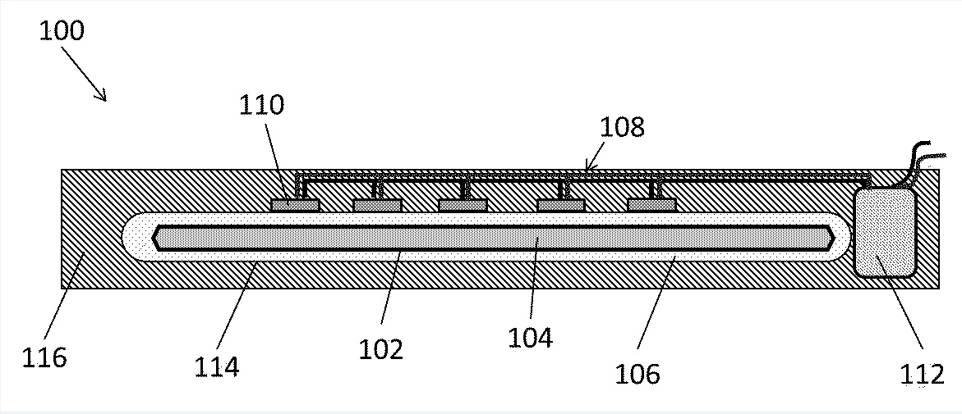
[Fig. 2]
